Por favor hacer una interactividad a partir del modelo: Edge / 2 ítems / Comparación, y de los siguientes textos:

Título: Formas para representar los errores de redondeo

Instrucción: Haga clic sobre cada una de las formas para acceder a su respectiva descripción.

Textos:

Título | Texto
Por redondeo | Abarca dos conceptos básicos:  Punto fijo. Ocurre cuando los números se representan con un número determinado de cifras decimales. Por ejemplo: 657.36 o 0.013.  Punto flotante. Ocurre cuando los números se representan con un número determinado de dígitos significativos.
Por exactitud y precisión | La exactitud se refiere a qué tan cercano está un valor calculado o medido del valor verdadero, mientras que la precisión se refiere a qué tan cercanos se encuentran, unos de otros, los diversos valores calculados o medidos.  Ejemplo:  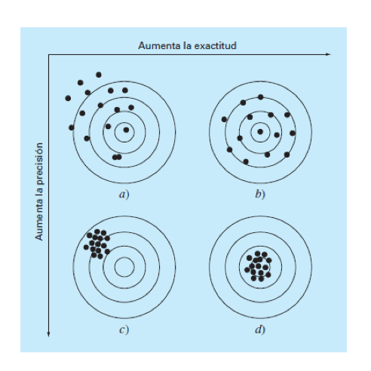  En la figura se muestra un ejemplo de una diana usada en tiro al blanco en la que se ilustran los conceptos de exactitud y precisión. En este caso las cuatro opciones son: a) inexacto e impreciso; b) exacto e impreciso; c) inexacto y preciso, y d) exacto y preciso. Imagen y textos tomados de: Chapra y Canale (2007, p. 54).

